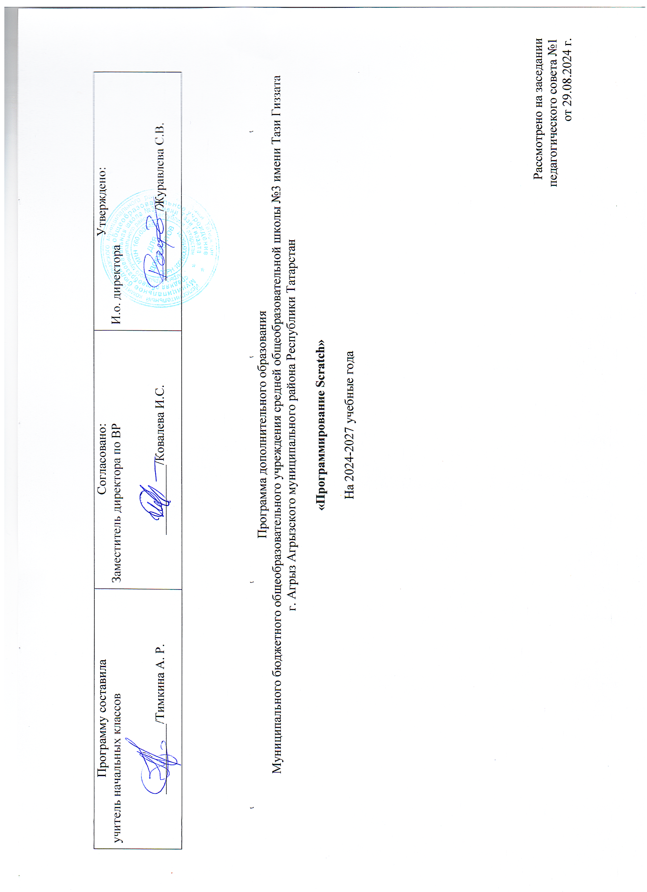

Пояснительная записка
Высокий уровень научно-технического развития страны и мира требует от граждан овладения современными технологическими средствами, наличия культуры пользования информационными и коммуникационными технологиями. Человек должен комфортно и уверенно чувствовать себя в современном мире. Для этого надо, чтобы он уже на школьной скамье понимал, хотя бы в общих чертах, как этот мир устроен, обладал развитыми цифровыми навыками и определенным типом мышления, позволяющим не только эффективно использовать существующие цифровые технологии, но и стать, при желании, разработчиком этих технологий. Развитие соответствующих способностей на уровне начального общего образования и основного общего образования может быть достигнуто, в том числе, в рамках кружка обще интеллектуальной направленности «Программирование на SCRATCH».
Цель программы обучение программированию через создание творческих проектов, развитие личности ребенка, способного к творческому самовыражению, обладающего технической культурой, аналитическим мышлением, навыками и умениями робототехники и программирования, умеющего работать в коллективе, способного применять полученные знания при решении бытовых и учебных задач.
Задачи изучения курса:
- развить алгоритмическое, логическое и системное мышления обучающегося, сформировать у него творческого подхода к решению задач;
- формировать культуру пользования информационными и коммуникационными технологиями, умений и навыков проектной и исследовательской деятельности;
- воспитать интерес к программированию как к ключевой технологии XXI века, стремление использовать полученные знания, умения и навыки в учебной деятельности и в повседневной жизни.
Результаты освоения курса
Освоение курса направлено на достижение обучающимися следующих личностных, метапредметных и предметных результатов.
Личностные результаты имеют направленность на решение задач воспитания, развития и социализации обучающихся:
- осознание социальных норм и правил межличностных отношений в коллективе, в том числе в социальных сообществах;
- осознание необходимости совместной деятельности при выполнении учебных, познавательных задач, создании учебных проектов;
- стремление к взаимопониманию и взаимопомощи в процессе этой учебной деятельности;
- стремление оценивать своё поведение и поступки, а также поведение и поступки других людей с позиции нравственных и правовых норм с учётом осознания последствий поступков; активное неприятие асоциальных поступков, в том числе в сети Интернет;
- восприимчивость к разным видам искусства;
- стремление к самовыражению в разных видах художественной деятельности;
- соблюдение правил здорового и безопасного (для себя и других людей) образа жизни в окружающей среде (в том числе информационной);
- интерес к практическому изучению профессий и труда в сферах профессиональной деятельности, связанных с программированием и информационными технологиями;
- бережное отношение к природе;
- первоначальные мировоззренческие представлений об информации, информационных процессах и информационных технологиях;
- интерес к обучению и познанию; любознательность; стремление к самообразованию, проектной деятельности;
- сформированность основ информационной культуры.
Метапредметные результаты освоения курса отражают овладение универсальными учебными действиями – познавательными, коммуникативными, регулятивными.
Познавательные действия:
- умение определять понятия, создавать обобщения, устанавливать аналогии, классифицировать, устанавливать причинно-следственные связи, строить логические рассуждения, выявлять недостаток информации для решения поставленной задачи;
- умение создавать, применять и преобразовывать знаки и символы, модели и схемы для решения учебных и познавательных задач;
- формулировать вопросы, фиксирующие разрыв между реальным и желательным состоянием ситуации, объекта, и самостоятельно устанавливать искомое и данное;
- оценивать на применимость и достоверность информацию, полученную в ходе исследования;
- прогнозировать возможное дальнейшее развитие процессов, событий и их последствия в аналогичных или сходных ситуациях;
- выбирать источник получения информации;
- применять различные методы, инструменты и запросы при поиске и отборе информации или данных из источников с учётом предложенной учебной задачи и заданных критериев;
- соблюдать правила информационной безопасности при поиске информации в сети Интернет;
- оценивать надёжность информации по критериям, предложенным учителем;
- анализировать и создавать текстовую, видео, графическую, звуковую информацию в соответствии с поставленной задачей.
Коммуникативные действия:
- сопоставлять свои суждения с суждениями других участников диалога, обнаруживать различие и сходство позиций;
- публично представлять результаты выполненного проекта;
- понимать и использовать преимущества командной и индивидуальной работы при решении конкретной проблемы, в том числе при создании цифрового продукта;
- принимать цель совместной информационной деятельности, коллективно строить действия по её достижению: распределять роли, договариваться, обсуждать процесс и результат совместной работы;
- выполнять свою часть работы, достигая качественного результата по своему направлению и координируя свои действия с другими членами команды;
- оценивать качество своего вклада в общий результат.
Регулятивные действия:
- выявлять в жизненных и учебных ситуациях проблемы, требующие решения;
- самостоятельно составлять алгоритм решения задачи (или его часть), выбирать способ решения учебной задачи с учётом имеющихся ресурсов и собственных возможностей, аргументировать предлагаемые варианты решений;
- составлять план действий (план реализации намеченного алгоритма решения), корректировать предложенный алгоритм с учётом получения новых знаний об изучаемом объекте;
- делать выбор в условиях противоречивой информации и брать ответственность за решение;
- давать адекватную оценку ситуации и предлагать план её изменения;
- учитывать контекст и предвидеть трудности, которые могут возникнуть при решении учебной задачи, адаптировать решение к меняющимся обстоятельствам;
- объяснять причины достижения (недостижения) результатов информационной деятельности, давать оценку приобретённому опыту, уметь находить позитивное в произошедшей ситуации;
- оценивать соответствие результата цели и условиям.
Предметные результаты освоения обязательного предметного содержания курса отражают сформированность у обучающихся умений:
- пояснять назначение основных устройств компьютера;
- работать с файловой системой персонального компьютера с использованием графического интерфейса, а именно: создавать, копировать, перемещать, переименовывать и удалять файлы и каталоги;
- соблюдать требования безопасной эксплуатации технических средств информационно-коммуникационных технологий;
- соблюдать сетевой этикет, базовые нормы информационной этики и права при работе с приложениями на любых устройствах и в сети Интернет;
- искать информацию в сети Интернет (в том числе по ключевым словам, по изображению), критически относиться к найденной информации, осознавая опасность для личности и общества распространения вредоносной информации, в том числе экстремистского и террористического характера;
- распознавать попытки и предупреждать вовлечение себя и окружающих в деструктивные и криминальные формы сетевой активности (в том числе кибербуллинг, фишинг);
- использовать современные интернет-сервисы (в том числе коммуникационные сервисы, облачные хранилища данных, онлайн-программы (среды разработки)) в учебной и повседневной деятельности;
- пояснять на примерах смысл понятий «информация», «алгоритм», «исполнитель», «объект», «событие», «управление», «обработка событий»;
- пояснять назначение базовых алгоритмических конструкций (следование, ветвление, цикл);
- осуществлять разработку, тестирование и отладку несложных программ;
- использовать переменные и списки в среде программирования Скретч;
- использовать при разработке программ логические значения, операции и выражения с ними;
- выполнять построение правильных многоугольников и композиций из правильных многоугольников в среде программирования Скретч;
- разбивать задачи на подзадачи; составлять и выполнять в среде программирования Скретч несложные алгоритмы с использованием ветвлений, циклов и вспомогательных алгоритмов для управления исполнителями;
- пояснять на примере понятия проекта и этапов его разработки;
- разрабатывать проекты: интерактивные истории, мультимедийные открытки, интерактивные игры, мультфильмы, интерактивные плакаты и викторины;
- размещать в сети проекты, созданные в среде программирования Скретч;
- сотрудничать при разработке проектов в среде программирования Скретч

- Учебно-методическое и материально-техническое обеспечение
Материально-техническое
Для реализации настоящей программы требуется:
- наличие компьютерного класса, с оборудованием, соответствующим санитарным нормам;
- каждое учебное место должно быть оборудовано 1 компьютером с установленным программным обеспечением, соответствующим следующим характеристикам:
- ПО Scratch
- принтер, сканер;
- маркерная доска;
- видеопроектор.
Учебно-методическое
- https://scratch.mit.edu/ – web сайт Scratch
- http://robot.edu54.ru/ - Портал «Образовательная робототехника»
- http://www.robogeek.ru/ - РобоГик, сайт, посвященный робототехнике
- http://wroboto.ru/ - Сайт, посвященный международным состязаниям роботов
- http://ligarobotov.ru/ - сайт проекта «Лига роботов»
Формы проведения занятий:
- занятие с использованием игровых технологий;
- занятие-игра;
- занятие-исследование;
- творческие практикумы (сбор скриптов с нуля);
- занятие-испытание игры;
- занятие-презентация проектов;
- занятие с использованием тренинговых технологий (работа на редактирование готового скрипта в соответствии с поставленной задачей).

Тематическое планирование
1 год обучения
 | № п/п |  | Тема |  |  |  | Кол-во часов
 | 1. |  | Техника безопасности. Знакомство с компьютером. |  |  |  | 2
 | 2. |  | Файловая система компьютера. Заводим личную папку. |  |  |  | 2
 | 3. |  | Знакомство со средой Scratch. Понятие спрайта и объекта. |  |  |  | 2
 | 4. |  | Создание и редактирование спрайтов. |  |  |  | 2
 | 5. |  | Создание и редактирование спрайтов. |  |  |  | 2
 | 6. |  | Создание и редактирование фонов для сцены. |  |  |  | 2
 | 7. |  | Пользуемся помощью Интернета. Поиск, импорт и редакция спрайтов и фонов из Интернета. |  |  |  | 2
 | 8. |  | Управление спрайтами:  повернуться на угол. | команды | идти, |  | 2
 | 9. |  | Управление спрайтами:  повернуться на угол. | команды | идти, |  | 2
 | 10. |  | Управление спрайтами: команды опустить перо,  поднять перо, очистить. |  |  |  | 2
 | 11. |  | Координатная плоскость. Точка отсчёта, оси координат. |  |  |  | 2
 | 12. |  | Координатная плоскость. Единица измерения расстояния, абсцисса и ордината. |  |  |  | 2
 | 13. |  | Навигация в среде Scratch. Определение координат  спрайта. |  |  |  | 2
 | 14. |  | Навигация в среде Scratch. Команда идти в точку с заданными координатами. |  |  |  | 2
 | 15. |  | Навигация в среде Scratch. Команда плыть в точку с заданными координатами. |  |  |  | 2
 | 16. |  | Создание проекта «Кругосветное путешествие  «Магеллана». |  |  |  | 2
 | 17. |  | Создание проекта «Кругосветное путешествие  «Магеллана» (продолжение). |  |  |  | 2
18. |  | Режим презентации. |  |  |  | 2
19. |  | Понятие цикла. Команда повторить. |  |  |  | 2
20. |  | Рисование узоров и орнаментов. |  |  |  | 2
21. |  | Конструкция всегда. Создание проекта «Берегись автомобиля!». |  |  |  | 2
22. |  | Создание проекта «Гонки по вертикали». Команда  если край, оттолкнуться. |  |  |  | 2
23. |  | Ориентация по компасу. Управление курсом  движения. Команда повернуть в направление. |  |  |  | 2
24. |  | Проект «Полёт самолёта». |  |  |  | 2
25. |  | Спрайты меняют костюмы. Анимация. |  |  |  | 2
26. |  | Создание проекта « Осьминог » |  |  |  | 2
27. |  | Создание проекта «Девочка, прыгающая на  скакалке». |  |  |  | 2
28. |  | Создание проекта «Бегущий человек». |  |  |  | 2
29. |  | Создание мультипликационного сюжета «Кот и птичка». |  |  |  | 2
30. |  | Создание мультипликационного сюжета на свободную тему |  |  |  | 2
31. |  | Работа над собственной мультипликацией |  |  |  | 2
32. |  | Защита своего мультфильма |  |  |  | 2
33. |  | Регистрация в Scratch-сообществе. |  |  |  | 2
34. |  | Публикация проектов в Сети. |  |  |  | 2

2 год обучения:
№ п/п | Тема | Кол-во часов
1. | Техника безопасности. Повторение | 2
2. | Создание мультипликационного сюжета «Кот и птичка» (продолжение). | 2
3. | Соблюдение условий. Сенсоры. Блок если. | 2
4. | Управляемый стрелками спрайт. | 2
5. | Создание игры: «Лабиринт». | 2
6. | Создание игры: «Лабиринт» (продолжение). | 2
7. | Создание игры: «Кружащийся котёнок». | 2
8. | Создание игры: «Опасный лабиринт». | 2
9. | Составные условия. Проект «Хождение по коридору» «Слепой кот» | 2
10. | Составные условия. Проект «Тренажёр памяти». | 2
11. | Датчик случайных чисел. «Разноцветный  экран». «Хаотичное движение». | 2
12. | Проект «Кошки-мышки». | 2
13. | Проект «Вырастим цветник». | 2
14. | Циклы с условием. Проект «Будильник». | 2
15. | Запуск спрайтов с помощью мыши и клавиатуры. | 2
16. | Проекты «Переодевалки» и «Дюймовочка». | 2
17. | Самоуправление спрайтов. Обмен сигналами. Блоки передать сообщение и Когда я получу  сообщение. | 2
18. | Проекты «Лампа» и «Диалог». | 2
19. | Доработка проекта «Лабиринт». | 2
20. | Датчики. Проект «Котёнок-обжора» | 2
21. | Датчики. Проект «Презентация». | 2
22. | Переменные. Их создание. Использование счётчиков. | 2
23. | Проект «Голодный кот». | 2
24. | Ввод переменных. Проект «Цветы». | 2
25. | Доработка проекта «Лабиринт» - запоминание имени лучшего игрока. | 2
26. | Ввод переменных с помощью рычажка. Проект «Цветы» (вариант-2), | 2
27. | Поиграем со словами. Строковые константы и переменные. | 2
28. | Поиграем со словами. Операции со строками. | 2
29. | Создание игры «Угадай слово». | 2
30. | Создание проектов по собственному замыслу. | 2
31. | Работа над собственным проектом. | 2
32. | Публичная защита проектов. | 2
33. | Регистрация в Scratch-сообществе. | 2
34. | Публикация проектов в Сети. | 2

3 год обучения
№ п/п | Тема урока | Кол-во часов
 | Повторение | 1
 | Повторение | 1
 | Черепашья графика. Процедуры с параметрами | 1
 | Черепашья графика. Процедуры с параметрами | 1
 | Черепашья графика. Процедуры с параметрами | 1
 | Черепашья графика. Процедуры с параметрами | 1
 | Черепашья графика. Процедуры с параметрами | 1
 | Создание и использование собственных фонов и спрайтов | 1
 | Создание и использование собственных фонов и спрайтов | 1
 | Создание и использование собственных фонов и спрайтов | 1
 | Создание и использование собственных фонов и спрайтов | 1
 | Создание и использование собственных фонов и спрайтов | 1
 | Создание и использование собственных фонов и спрайтов | 1
 | Музыка и звукозапись | 1
 | Музыка и звукозапись | 1
 | Музыка и звукозапись | 1
 | Музыка и звукозапись | 1
 | Дублирование и клонирование | 1
 | Дублирование и клонирование | 1
 | Управление временем. Таймер | 1
 | Управление временем. Таймер | 1
 | Включаем таймер. Игры на время | 1
 | Включаем таймер. Игры на время | 1
 | Включаем таймер. Игры на время | 1
 | Лабиринты | 1
 | Лабиринты | 1
 | Лабиринты | 1
 | Лабиринты | 1
 | Многоуровневые игры. Командная работа над проектом | 1
 | Многоуровневые игры. Командная работа над проектом | 1
 | Многоуровневые игры. Командная работа над проектом | 1
 | Многоуровневые игры. Командная работа над проектом | 1
 | Презентация проектов, выполненных в рамках модуля | 1
 | Презентация проектов, выполненных в рамках модуля | 1
 | Ремиксы популярных игр | 1
 | Ремиксы популярных игр | 1
 | Ремиксы популярных игр | 1
 | Ремиксы популярных игр | 1
 | Ремиксы популярных игр | 1
 | Ремиксы популярных игр | 1
 | Ремиксы популярных игр | 1
 | Ремиксы популярных игр | 1
 | Ремиксы популярных игр | 1
 | Ремиксы популярных игр | 1
 | Рекурсия | 1
 | Рекурсия | 1
 | Рекурсия | 1
 | Рекурсия | 1
 | Параллельные алгоритмы. Проект «Стройка» | 1
 | Параллельные алгоритмы. Проект «Стройка»
 | Параллельные алгоритмы. Проект «Стройка» | 1
 | Параллельные алгоритмы. Проект «Стройка» | 1
 | Многоуровневые квесты. Командная работа над проектом | 1
 | Многоуровневые квесты. Командная работа над проектом | 1
 | Многоуровневые квесты. Командная работа над проектом | 1
 | Многоуровневые квесты. Командная работа над проектом | 1
 | Многоуровневые квесты. Командная работа над проектом | 1
 | Дополненная реальность | 1
 | Дополненная реальность | 1
 | Дополненная реальность | 1
 | Создание приложений в App Inventor | 1
 | Создание приложений в App Inventor | 1
 | Создание приложений в App Inventor | 1
 | Создание приложений в App Inventor | 1
 | Создание приложений в App Inventor | 1
 | Создание приложений в App Inventor | 1
 | Создание приложений в App Inventor | 1
 | Презентация проектов, выполненных в рамках модуля | 1

